38e Nationale Scheikundeolympiade

Rijksuniversiteit

Groningen

PRACTICUMTOETS

woensdag 14 juni 2017

De experimenten voor deze toets zijn voorbereid door:
Niek Eisink, MSc
Juan Chen, PhD
Jim Ottelé, MSc
Duenpen Unjaroen, MSc
Studentassistenten:
Kim van Adrichem
Marit Fichter
Marijn Jonker
Andy Sardjan
Het NSO comité:
Drs. Johan Broens
Dr. Martin Groeneveld
Drs. Peter de Groot
Drs. Emiel de Kleijn
De NSO opgavengroep
De eindredactie was in handen van:
Drs. Kees Beers

Aanwijzingen/hulpmiddelen
- Deze practicumtoets bestaat uit twee geïntegreerde onderdelen:
  - De synthese van tetrafenylcyclopentadienon;
  - De bepaling van de molaire extinctiecoëfficiënt van tetrafenylcyclopentadienon bij 504 nm.
- Na 4 uur eindigt de practicumtoets. Binnen deze tijd moeten:
  - de bijgevoegde antwoordbladen zijn ingevuld;
  - alle vragen zijn beantwoord.
- Na afloop van de hele practicumtoets, als je alles hebt ingeleverd, moet het glaswerk nog worden schoongemaakt en opgeruimd.
- De maximumscore voor de gehele practicumtoets bedraagt 80 punten.
- De score wordt bepaald door:
  - praktische vaardigheid, netheid, veiligheid maximaal 20 punten
  - resultaten van de synthese en de bepaling van de molaire extinctiecoëfficiënt
en beantwoorden van vragen maximaal 60 punten
- Benodigde hulpmiddelen: (grafische) rekenmachine, liniaal/geodriehoek en Binas of ScienceData.
- Lees eerst de inleiding en alle opdrachten door en begin daarna pas met de uitvoering.
Extra:
- Dit is een toets; het is niet toegestaan te overleggen met andere deelnemers.
- Wanneer je een vraag hebt, dan kun je deze stellen aan de begeleider.
- Mocht er iets niet in orde zijn met je glaswerk of apparatuur, meld dit dan bij de begeleider zodra je het ontdekt. Leen geen spullen van je buurman!

De synthese van tetrafenylcyclopentadienon (40 punten)
Inleiding
In veel syntheses in de organische chemie is de vorming van bindingen tussen twee koolstofatomen belangrijk. Een van de bekendste methodes om dit soort bindingen te laten ontstaan, is de aldolreactie. In de aldolreactie reageren aldehyden en/of ketonen onder invloed van een base met elkaar. Een voorwaarde voor het optreden van zo’n reactie is de aanwezigheid van α ‒ waterstofatomen. Dit zijn waterstofatomen die gebonden zijn aan een koolstofatoom naast de carbonylgroep.
De aldolreactie komt neer op de additie van een C ‒ H binding van het ene molecuul aan de C = O binding van het andere molecuul. Men spreekt daarom ook wel van aldoladditie. Hieronder is de aldoladditie van twee moleculen ethanal weergegeven.
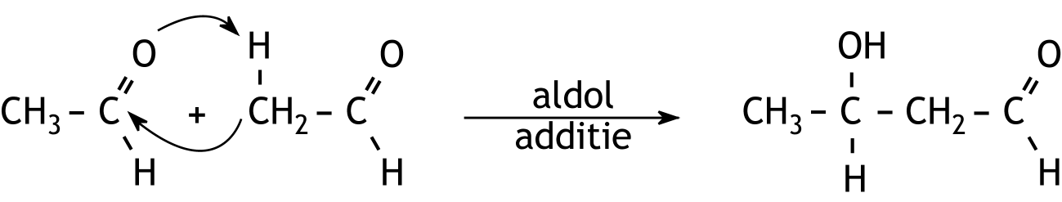

Het additieproduct van de aldolreactie kan als zodanig worden geïsoleerd. Maar bij verwarming kan het additieproduct een watermolecuul verliezen, waarbij een dubbele binding ontstaat:
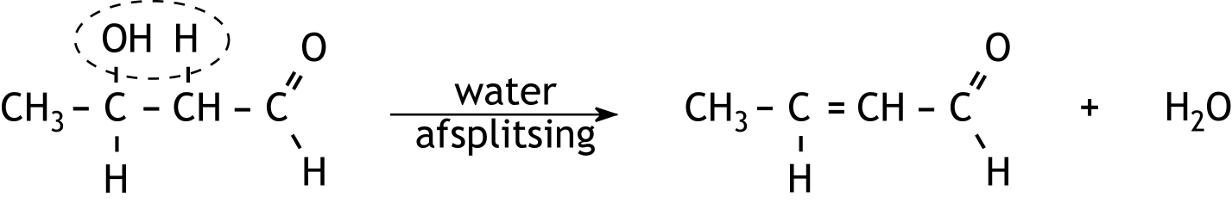

De combinatie van additie en waterafsplitsing wordt aldolcondensatie genoemd.
Een voorbeeld van een reactie waarbij nieuwe bindingen tussen koolstofatomen worden gevormd, is de synthese van de stof tetrafenylcyclopentadienon uit benzil (1,2-difenylethaandion) en dibenzylketon (1,3-difenylpropanon) die in dit experiment wordt uitgevoerd. De reactievergelijking is als volgt:
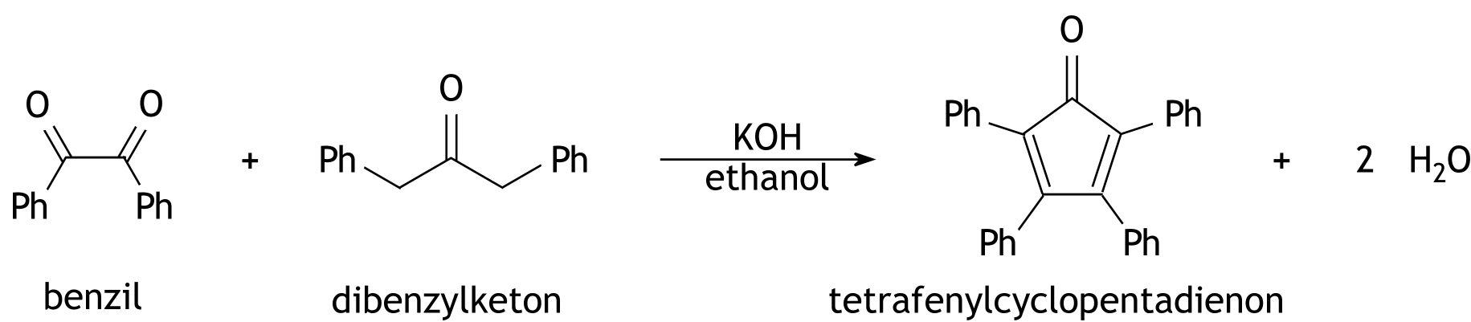

Hierin is Ph de fenylgroep, C₆H₅.
In deze synthese treden twee aldolcondensaties na elkaar op.

Chemicaliën en veiligheid
Benzil |  |  | 1,3-Dibenzylketon
Schadelijk |  |  | -
H-Zinnen | H315, H319 |  | H-Zinnen | -
P-Zinnen | P305+P351+P338 |  | P-Zinnen | P262
Formule | C₁₄H₁₀O₂ |  | Formule | C₁₅H₁₄O
Molaire massa | 210,23 g mol⁻¹ |  | Molaire massa | 210,28 g mol⁻¹
Smeltpunt | 94 - 96 °C |  | Smeltpunt | 32 - 36 °C
Kaliumhydroxide |  |  | Tolueen
Corrosief, schadelijk |  |  | Brandbaar, schadelijk
H-Zinnen | H290, H302, H314 |  | H-Zinnen | H225, H304, H315, H336, H361d, H373
P-Zinnen | P280, PP301+P338 +P331, P305+P351 +P338, P308+P310 |  | P-Zinnen | P210, P260, P280, P301+P310, P370+P378, P403+P235
Formule | KOH |  | Formule | C₇H₈
Molaire massa | 56,11 g mol⁻¹ |  | Molaire massa | 92,14 g mol⁻¹
Smeltpunt | 360 °C |  | Dichtheid | 0,87 g mL⁻¹
 |  |  | Kookpunt | 111 °C
Ethanol |  |  | Tert-butylmethylether
Brandbaar |  |  | Brandbaar, irriterend
H-Zinnen | H225, H319, |  | H-Zinnen | H225, H315
P-Zinnen | P210-P305+P351+ P338-P370+P378-P403 + P235 |  | P-Zinnen | P210, P233, P240, P305 + P352,  P403 + P235
Formule | C₂H₆O |  | Formule | C₅H₁₂O
Molaire massa | 46,07 g mol⁻¹ |  | Molaire massa | 88,15 g mol⁻¹
Dichtheid | 0,79 g mL⁻¹ |  | Dichtheid | 0,74 g mL⁻¹
Kookpunt | 78 °C |  | Kookpunt | 55 °C

Materialen
- Cat roerder (zandbad)
- Rondbodemkolf 100 mL met stop
- Rondbodemkolf 250 mL met stop
- 100 mL erlenmeyer
- Bolkoeler met slangen
- Maatcilinders van 10 mL, 50 mL en 100mL
- Roervlo
- Afzuigerlenmeyer 250 mL
- Glasfilter G3
- Labjack
- Spuitfles met demiwater
- Spuitfles met aceton
- Trechter
- Spatels (micro en macro)
- Pipetspeen
- Petrischaal
- Pillenpotje
- 10 mL maatkolf
- 25 mL maatkolf
- 1, 2, 5, 10 en 20 mL spuiten met schaalverdeling
- Botte naalden
- Reageerbuisjes voor extinctiemetingen

Synthese
In de zuurkast staat een opstelling klaar. In de rondbodemkolf zit een magnetische roervlo.
- Verwarm het zandbad tot 70 °C. Haal de rondbodemkolf eraf.
- Weeg 4,2 g benzil af en voeg dat toe aan de rondbodemkolf.
- Weeg 4,2 g 1,3-dibenzylketon af en voeg dat toe aan de rondbodemkolf.
- Voeg 30 mL ethanol aan de rondbodemkolf toe.
- Zet de bolkoeler op de kolf en verwarm deze in een zandbad bij 70 °C onder stevig roeren totdat alles is opgelost.
- Voeg, zodra alles is opgelost, in kleine hoeveelheden 6 mL KOH in ethanol (1,8 M) toe via de bolkoeler. Doe dit in drie kleine porties.
- Zet het zandbad op 90 °C en zorg dat het mengsel kookt. Reflux het reactiemengsel gedurende 30 minuten en laat het vervolgens afkoelen naar kamertemperatuur door het zandbad te verwijderen.
- Filtreer de inhoud van de kolf over een glasfilter op een afzuigkolf. Was de paarse kristallen drie keer met 10 mL ethanol.
- Droog de kristallen kort aan de lucht.
- Breng de kristallen over in de 250 mL rondbodemkolf met stop, waarvan je vooraf het leeggewicht hebt bepaald.
- Bepaal de massa van de ruwe kristallen.
- Voeg aan de rondbodemkolf een roervlo toe.
- Bevestig de rondbodemkolf aan de bolkoeler.
- Voeg via de bolkoeler voorzichtig een 1 : 1 tolueen-ethanolmengsel toe.
Gebruik ongeveer 25 mL van dit mengsel per g kristallen. Bereken vanuit de ruwe opbrengst dus hoeveel je nodig hebt!
- Verwarm het mengsel tot het kookt. Indien niet alles oplost, kan een kleine hoeveelheid van het tolueen-ethanol mengsel worden toegevoegd via de bolkoeler.
- Zodra alle kristallen zijn opgelost, zet je het zandbad uit en laat je de oplossing rustig afkoelen tot kamertemperatuur.
Maak ondertussen een ijsbad waarin je een 100 mL erlenmeyer plaatst die voor ongeveer de helft is gevuld met het tolueen-ethanol mengsel. Zorg ervoor dat dit goed koud is voordat je verder gaat.
- Filtreer de nieuwe kristallen af over een glasfilter op een afzuigkolf.
- Was de kristallen met een minimale hoeveelheid ijskoud tolueen-ethanol mengsel.
- Droog de kristallen gedurende 10 minuten verder aan de lucht.
- Breng de gedroogde kristallen over in een petrischaal waarvan je vooraf het leeggewicht hebt bepaald.
- Bepaal de massa van je gezuiverde tetrafenylcyclopentadienon.
- Breng van dit product een spatelpuntje (ca. 100 mg) over in een pillenpotje en houd dit apart voor analyse.

Analyse
Lever het pillenpotje met het gezuiverde product in bij de assistenten voor:
- ¹H NMR analyse
- IR spectrum

Vragen
- Noteer: 12
- de massa’s benzil en 1,3-dibenzylketon
- de massa van de lege rondbodemkolf van 250 mL met stop
- de massa van de kolf met stop gevuld met de ruwe kristallen
- de massa van het ruwe tetrafenylcyclopentadienon
- de massa van de lege petrischaal
- de massa van de petrischaal met het gezuiverde tetrafenylcyclopentadienon
- de massa van het gezuiverde tetrafenylcyclopentadienon
- Bereken de procentuele opbrengst van tetrafenylcyclopentadienon voor en na herkristallisatie. 7
- Beschouw het IR spectrum. Noteer van kenmerkende pieken het golfgetal en geef voor elk van die pieken aan welk type vibratie het betreft. 6
- Hoe kun je aan het ¹H NMR spectrum zien of nog ongereageerd startmateriaal aanwezig is? 2
- Bij deze synthese van tetrafenylcyclopentadienon treden achtereenvolgens twee aldolcondensaties op.
Geef de structuurformule van het eerste condensatieproduct. Noteer de fenylgroep als Ph.
Geef globaal aan hoe in de tweede stap een molecuul tetrafenylcyclopentadienon wordt gevormd. 3

Bepaling van de molaire extinctiecoëfficiënt van
tetrafenylcyclopentadienon bij 504 nm (40 punten)

Inleiding
Door de aanwezigheid van een geconjugeerd systeem van dubbele bindingen in de moleculen is tetrafenylcyclopentadienon sterk gekleurd. Het maximum in het UV-VIS spectrum van tetrafenylcyclopentadienon ligt bij 504 nm. De extinctie, E, van een oplossing wordt beschreven door de wet van Lambert-Beer:
E = ε c l
Hierin is:
- ε de molaire extinctiecoëfficiënt
- c de concentratie (in mol L⁻¹) van de opgeloste stof
- l de afgelegde weg van het licht (in cm)
In dit experiment wordt ε bij 504 nm met behulp van een ijkreeks bepaald.

Chemicaliën en veiligheid
Zie experiment 1
Materialen
Zie experiment 1

De bepaling van de extinctiecoëfficiënt via UV-VIS
Voor de bepaling van de extinctiecoëfficiënt wordt in dit experiment, uitgaande van een stockoplossing met een bekende concentratie, een verdunningsreeks van oplossingen van tetrafenylcyclopentadienon gemaakt. Vervolgens wordt de extinctie bij 504 nm gemeten van elk van de oplossingen van de verdunningsreeks en van een blanco-oplossing. Tenslotte worden de meetresultaten uitgezet in een diagram: de ijklijn.
Bereiden stockoplossing:
- Weeg, in een klein buisje, ongeveer 7 mg tetrafenylcyclopentadienon nauwkeurig af op een microbalans. Noteer hoeveel mg tetrafenylcyclopentadienon je hebt afgewogen.
- Los dit op in tert-butylmethylether (2-methoxy-2-methylpropaan) en breng het kwantitatief over in een 25 mL maatkolf. Spoel het buisje meerdere keren na met tert-butylmethylether.
- Vul de maatkolf aan tot 25 mL met tert-butylmethylether.
Verdunningsreeks:
Label vijf reageerbuisjes met ‘blanco’, ‘1’, ‘2’, ‘3’ en ‘4’.
- Maak vier oplossingen volgens onderstaand schema:
Nr | mL stockoplossing | mL tert-butylmethylether
1 | 1 | 9
2 | 2 | 8
3 | 5 | 5
4 | 8 | 2
Gebruik spuiten met schaalverdeling voor het afmeten van de volumes van de stockoplossing en het tert-butylmethylether. Giet iedere oplossing in het daartoe bestemde reageerbuisje.
- Voor de blanco vul je het reageerbuisje gelabeld ‘blanco’ met 10 mL tert-butylmethylether.
Meten van de extincties
- Bepaal de diameter van het reageerbuisje dat je voor de extinctiemetingen gebruikt.
- Bepaal de extinctie van de blanco.
- Meet hierna de extincties van de oplossingen van de verdunningsreeks. Begin bij 1 en eindig bij 4.

Vragen
- Noteer: 7
- de massa het tetrafenylcyclopentadienon die is gebruikt voor het maken van de stockoplossing
- de gemeten extincties
- Bereken de concentratie in mol L⁻¹ van tetrafenylcyclopentadienon in de stockoplossing en in de oplossingen 1 t/m 4 van de verdunningsreeks 6
- Zet de gemeten extincties uit tegen de concentraties tetrafenylcyclopentadienon 6
- Bereken de molaire extinctiecoëfficiënt bij 504 nm van tetrafenylcyclopentadienon 11

